
Universidade do Minho
Mestrado Integrado em Engenharia Informática
Licenciatura em Ciências da Computação

Unidade Curricular de
Bases de Dados
Ano Letivo de 2016/2017

Comboio Académico

Bruno Rafael Lamas Corredoura Dantas, A74207
Daniel Camelo Rodrigues, A75655
Hugo Alves Carvalho, A74219
Luís Miguel da Cunha Lima, A74260

Novembro, 2016

BD

Data de Receção
Responsável
Avaliação
Observações

Comboio Académico

Bruno Rafael Lamas Corredoura Dantas, A74207
Daniel Camelo Rodrigues, A75655
Hugo Alves Carvalho, A74219
Luís Miguel da Cunha Lima, A74260

Novembro, 2016

Resumo
O projeto apresentado neste relatório consiste na implementação de um sistema de base de dados (SBD) referente ao processo de reservas de viagens em comboios nacionais e internacionais.
Numa primeira fase começamos por analisar melhor o problema para compreendermos o que estaria em causa.
De seguida, levantamos os requisitos fundamentais para o sistema, identificando assim as principais entidades, os seus atributos e os respetivos relacionamentos entre estas.
Após a realização do modelo conceptual, passamos à realização do modelo lógico, representando as tabelas correspondentes a cada entidade. O esquema foi validado através da normalização e pelas transações com o utilizador.
Seguidamente passamos à realização e implementação do modelo físico, através do SGBD MySQL. Apresentamos o desenho da representação física e analisamos as principais transações existentes.
Após esta análise, realizamos uma estimativa do espaço necessário em disco para a fase inicial da base de dados. Após concluída esta etapa, efetuamos o povoamento da BD.
Por último, definimos as restrições e as vistas dos utilizadores, bem como as regras de acesso à BD.

Área de Aplicação: Desenho e arquitetura de um Sistema de Base de Dados para reservas em comboios nacionais e internacionais
Palavras-Chave: Estudante, Funcionário, Bilhete, Viagem, Comboio, Reserva, Lugar, Entidade, Atributo, Relacionamento, Base de dados.

Índice

1. Introdução 1
1.1. Contextualização 1
1.2. Apresentação do Caso de Estudo 1
1.3. Motivação 2
1.4. Objetivos 2
1.5. Justificação da Viabilidade do Projeto 3
1.6. Estrutura do Relatório 3
2. Análise de Requisitos 4
3. Modelo Conceptual 5
3.1. Identificar os tipos de entidades 5
3.2. Identificar os tipos de relacionamentos 6
3.3. Identificar e associar atributos com os tipos de entidades 6
3.3.1. Atributos simples/compostos 6
3.3.2. Atributos derivados 6
3.3.3. Atributos multivalor 7
3.3.4. Associação entre atributos e entidades 7
3.4. Determinar domínio dos atributos 9
3.5. Determinar chaves primárias, candidatas e alternativas 10
3.6. Desenho do diagrama ER 11
3.7. Verificação de redundâncias no modelo 11
3.8. Validar modelo conceptual contra transações de utilizador 12
3.9. Revisão do modelo com o utilizador 13
4. Modelo Lógico 14
4.1. Derivar relações para o modelo lógico de dados 14
4.1.1. Entidades fortes 14
4.1.2. Entidades fracas 15
4.1.3. Relacionamentos binários 1:N 15
4.1.4. Relacionamentos 1:1 17
4.1.5. Relacionamentos recursivos 1:1 17
4.1.6. Relacionamentos superclasse/subclasse 17
4.1.7. Relacionamentos N:M 17
4.1.8. Relacionamentos Complexos 17
4.1.9. Relacionamentos multivalor 18
4.2. Validar relações usando normalização 18
4.3. Validar relações com as transações do utilizador 18
4.4. Elaboração e validação do esquema lógico 20
4.5. Revisão do modelo lógico com o utilizador 20
4.6. Definição do tamanho inicial da base de dados e análise do seu crescimento futuro 20
5. Modelo Físico 22
5.1. Tradução do modelo lógico para o SGBD e implementação 22
5.1.1. Relações base 22
5.1.2. Representação dos atributos derivados 25
5.1.3. Povoamento da base de dados 26
5.1.4. Restrições 28
5.2. Análise de transações 30
5.3. Estimativa dos requisitos do espaço em disco com base no SGBD escolhido 31
5.4. Definição das vistas dos utilizadores e regras de acesso 34
6. Conclusões e Trabalho Futuro 37

Índice de Figuras

Figura 1 – Desenho do Diagrama ER 11
Figura 2 – Conversão do modelo conceptual para modelo lógico (entidade Estudante) 14
Figura 3 – Conversão do modelo conceptual para modelo lógico (entidade Funcionário) 14
Figura 4 – Conversão do modelo conceptual para modelo lógico (entidade Viagem) 15
Figura 5 – Conversão do modelo conceptual para modelo lógico (entidade Bilhete) 15
Figura 6 – Conversão do modelo conceptual para modelo lógico (entidade Comboio) 15
Figura 7 – Conversão do modelo conceptual para o modelo lógico (relacionamentos 1:N com a entidade Bilhete) 16
Figura 8 - Conversão do modelo conceptual para o modelo lógico (relacionamento 1:N entre Comboio e Viagem) 17
Figura 9 - Conversão do modelo conceptual para o modelo lógico (atributo multivalor Lugar) 18
Figura 10 – Transações com o utilizador 19
Figura 11 – Modelo lógico 20
Figura 12 – MySQL criação da tabela Estudante 22
Figura 13 – MySQL criação da tabela Funcionário 23
Figura 14 – MySQL criação da tabela Comboio 23
Figura 15 – MySQL criação da tabela Lugar 24
Figura 16 – MySQL criação da tabela Viagem 24
Figura 17 – MySQL criação da tabela Bilhete 25
Figura 18 – Povoamento Estudante 26
Figura 19 – Povoamento Funcionário 26
Figura 20 – Povoamento Comboio 26
Figura 21 – Povoamento Lugar 27
Figura 22 – Povoamento Viagem 27
Figura 23 – Povoamento Bilhete 28
Figura 24 – Trigger estudanteBilhete 28
Figura 25 – Comprovativo do correto funcionamento do trigger estudanteBilhete 29
Figura 26 – Trigger lugarOcupado 29
Figura 27 – Comprovativo do correto funcionamento do trigger lugarOcupado 29
Figura 28- Transação inserir novo estudante 30
Figura 29 – Transação inserir novo funcionário 31
Figura 30 – Transação inserir novo bilhete 31
Figura 31 – Criação de User’s 34
Figura 32 – Permissões do Administrador 34
Figura 33 – Permissões do Funcionário em Bilhete 35
Figura 34 - Permissões do Funcionário em Estudante 35
Figura 35 - Permissões do Funcionário em Viagem 35
Figura 36 - Permissões do Funcionário em Comboio 35
Figura 37 - Permissões do Funcionário em Lugar 35
Figura 38 - Permissões do Funcionário em Funcionário 36

Índice de Tabelas

Tabela 1 – Tabela das Entidades 5
Tabela 2 – Tabela dos Relacionamentos 6
Tabela 3 – Associação de Atributos e Entidades 8
Tabela 4 – Relações das transações com as operações sobre tabelas 30
Tabela 5 – Tamanhos dos atributos de Estudante 32
Tabela 6 – Tamanho dos atributos de Funcionário 32
Tabela 7 – Tamanho dos atributos da Viagem 32
Tabela 8 – Tamanho dos atributos de Comboio 33
Tabela 9 – Tamanho dos atributos de Lugar 33
Tabela 10 – Tamanho dos atributos de Bilhete 33

- Introdução
  - Contextualização
Existe um número considerável de estudantes universitários que para se deslocar até à cidade onde estudam, recorrem ao uso de transportes públicos, seja pelo facto de não ter uma viatura própria ou até mesmo razões económicas. Alguns destes alunos realizam as suas viagens apenas no início e no final da semana, uma vez que têm residência na cidade onde estudam. Por outro lado, existe igualmente um elevado número de estudantes que não tem esta possibilidade e como tal realizam diariamente estas viagens através de transportes públicos.
No entanto, existem vários casos em que os horários destes transportes não são compatíveis com o horário escolar dos alunos, fazendo com que estes tenham que esperar várias horas e cheguem tarde às suas casas. Por outro lado, o facto destes transportes serem frequentados não só por estudantes, por exemplo trabalhadores no início e fim do seu horário de trabalho, pode levar a situações de indisponibilidade de bilhetes, por lotação completa, estando o estudante impedido de reservar a sua viagem. Considerando estes problemas que afetam o dia-a-dia dos estudantes universitários, surgiu o “Comboio Académico”.
A empresa “Comboio Académico” dedica-se ao transporte exclusivo de estudantes universitários entre algumas das principais cidades universitárias das regiões Norte de Portugal e Espanha. Estas viagens têm um horário adaptado aos estudantes, uma vez que se realizam entre as 7h e 20h. Em todas estas estações ferroviárias existem comboios que operam em ambas as direções (exceto na Corunha e no Porto, uma vez que são as cidades iniciais e finais do trajeto). Para além desta adaptação aos horários escolares, a empresa vende as suas viagens a um preço mais acessível do que os habituais transportes públicos.
  - Apresentação do Caso de Estudo
O “Comboio Académico” dedica-se ao transporte exclusivo de estudantes universitários através de comboios intercidades.
Para isso, a empresa tem em cada uma das estações ferroviárias onde os seus comboios efetuam paragens, um funcionário a quem os estudantes se devem dirigir para efetuarem as suas reservas. Estes precisam de apresentar o seu cartão de cidadão e cartão de estudante para que possa ser validada a sua identificação. Em seguida, o funcionário mostra a lista de lugares disponíveis para a viagem e o estudante deve escolher o lugar onde pretende viajar.
Os estudantes podem reservar o número de viagens que quiserem, no entanto não podem comprar mais do que um bilhete para cada viagem no mesmo dia. O preço de cada viagem mantém-se igual para cada viagem diária, variando apenas consoante o local de partida e o local de destino.
Após efetuar o pagamento, o estudante recebe um bilhete por cada viagem que reservou.
Depois de efetuar a reserva, o estudante apresenta o seu bilhete juntamente com o cartão de estudante num sensor presente na entrada do comboio, validando a sua reserva e sendo assim autorizado a viajar.
  - Motivação
Ao existir um comboio destinado exclusivamente aos estudantes, que diariamente realiza diferentes percursos interligando várias estações ferroviárias de cidades universitárias, faz com que haja um elevado número de reservas de viagens de comboio disponíveis, realizadas por estes clientes (estudantes).
Neste sentido, surge a necessidade de guardar numa base de dados a informação relativa aos comboios da empresa e às viagens que estes efetuam, bem como sobre os seus utilizadores e funcionários. Para além disso, é fundamental guardar também a informação de todas as reservas efetuadas.
Outra das motivações para a realização deste projeto é também de extrema importância e prende-se com a necessidade de organizar toda esta informação de forma a existir uma consulta e análise dos dados mais eficientes.
  - Objetivos
O objetivo inicial passa por implementar um SBD forte que possibilite um ambiente apropriado e eficiente, capaz de armazenar toda a informação pertencente aos diferentes estudantes, comboios e também das suas reservas.
É importante construir uma base de dados compreensível, ou seja, que exista uma estrutura clara que leve à fácil, flexível e rápida consulta e atualização dos dados.
A solução implementada deve ser segura, garantindo a integridade, disponibilidade e a confidencialidade da informação.
Com a implementação deste SBD estaremos capazes de obedecer a todos os objetivos aqui mencionados.
  - Justificação da Viabilidade do Projeto
Para que o SBD cumpra os requisitos referidos nos pontos 1.3 e 1.4, decidimos optar pelo Sistema de Base de Dados Relacional (SBDR). A escolha baseia-se num grande número de vantagens, das quais se destacam:
Simplicidade - O SBDR estrutura os dados de forma a evitar a complexidade. A estrutura das tabelas é organizada de forma intuitiva. Os dados são organizados naturalmente dentro do modelo, simplificando o desenvolvimento e uso do SBDR.
Facilidade na apresentação dos dados - Outra vantagem é a possibilidade de consultar qualquer tabela no SBDR, combina-la com outra e usar funções de junção para incluir dados relevantes (por exemplo, contidos noutras tabelas) nos resultados. Os resultados podem ser filtrados com base no conteúdo de qualquer coluna e em qualquer número de colunas, permitindo apresentar facilmente resultados significativos. Além disso, podem-se escolher as colunas a incluir nos resultados, de modo a serem exibidos apenas os dados relevantes.
Integridade dos dados - A integridade dos dados é uma característica essencial do SBDR. O tipo dos dados e a sua verificação garantem que os dados sejam aceitáveis. A integridade referencial entre tabelas (chaves estrangeiras) impede que os registos se tornem incompletos e ajuda a garantir a precisão e a consistência dos dados.
Flexibilidade - O SBDR é extensível e fornece uma estrutura flexível para atender às mudanças de requisitos e quantidades crescentes de dados. Permite que alterações numa estrutura de base de dados sejam implementadas facilmente sem afetar os dados ou as restantes bases de dados. É possível adicionar, remover e modificar tabelas e colunas.
Normalização - A normalização garante que o projeto do SBDR esteja livre de anomalias/redundâncias que possam afetar a integridade e a precisão dos dados. A normalização fornece-nos a confiança que o SBDR é robusto e confiável.
  - Estrutura do Relatório
Numa parte inicial do relatório vão ser explicados todos os detalhes relacionados com a análise de requisitos que permitiu ter uma melhor compreensão do problema, a fim de realizar o projeto pretendido.
Nos capítulos seguintes, procede-se à apresentação dos modelos conceptual, lógico e físico do SBD, bem como as suas respetivas validações.
Por último é também apresentado um povoamento inicial para o SBD, bem como as respetivas restrições do sistema e diferentes vistas de utilizadores.

- Análise de Requisitos
A análise de requisitos, embora seja difícil de concretizar com precisão é uma das fases mais importantes para a implementação do SBD. Para obtermos um bom levantamento de requisitos e assim ter uma melhor perceção do problema em questão, recolhemos durante vários dias informações sobre o processo de reservas de viagens nesta empresa.
Ao analisarmos a informação recolhida, consideramos como fundamentais os seguintes requisitos:
- O principal interveniente do sistema é o estudante universitário, uma vez que é este quem faz as reservas e realiza as viagens. A informação que melhor identifica cada estudante é o seu nome, género, nº de cartão de cidadão e o nome da universidade onde estuda.
- A viagem é também uma das principais entidades do sistema. Cada viagem é realizada todos os dias e por isso é caracterizada pelo seu id, preço que a viagem custa no momento atual, local de partida, local de chegada, hora de partida e hora de chegada. É importante referir que a hora de uma viagem nunca é alterada, ou seja, se a hora de uma viagem com o mesmo local de partida e local de chegada alterar, é considerada como uma nova viagem.
- É fundamental que todos os comboios da empresa também estejam identificados, uma vez que são estes quem realizam as viagens. Cada comboio tem um número associado (id), e é também caracterizado pelos seus lugares, uma vez que existem comboios com diferente capacidade. Por sua vez, estes lugares são identificados pelo seu id, número de banco e número de carruagem.
- O funcionário é quem regista as reservas das viagens, logo também precisa de estar identificado no sistema. É caracterizado pelo seu nome e número.
- O bilhete é também uma entidade essencial para o sistema, uma vez que é obrigatória a sua apresentação para que o estudante possa realizar as suas viagens. Assim, deve ser identificado pelo seu id, pela data em que o bilhete é emitido e pela data da viagem. Por outro lado, este precisa de ser identificado pelo lugar que o estudante escolheu no momento da reserva. O preço de uma viagem pode ser alterado a qualquer momento, por isso é também importante considerar no bilhete o preço que a viagem custou no momento da reserva.

- Modelo Conceptual
  - Identificar os tipos de entidades
De forma a conseguirmos identificar as diferentes entidades que o sistema engloba, foi necessário determinar quais os objetos que se enquadram nesta definição. Para isso, após a leitura dos requisitos podemos chegar à conclusão que as entidades fundamentais são: o estudante, a viagem, o comboio, o funcionário e o bilhete.
De seguida é apresentada uma tabela com a descrição de cada uma destas entidades, bem como os seus sinónimos e as suas ocorrências.

Nome da Entidade | Descrição | Sinónimos | Ocorrências
Estudante | Cliente que pretende efetuar uma reserva para uma viagem de comboio. | Cliente, aluno. | Pode reservar o número de viagens que pretender.
Viagem | Percurso feito por um comboio entre duas cidades. | Percurso, trajeto | A mesma viagem pode ser reservada por vários estudantes.
Comboio | Meio de transporte utilizado pela empresa nas suas viagens. | Meio de transporte. | Um comboio realiza várias viagens.
Bilhete | Comprovativo que a reserva foi concluída. | Passe, comprovativo, ingresso. | É utilizado, pelo estudante, na entrada do comboio, de modo a autorizar a sua viagem.
Funcionário | Empregado que atende o cliente. | Empregado, trabalhador. | Regista várias reservas, emitindo, para cada uma, o bilhete correspondente.
Tabela 1 – Tabela das Entidades

  - Identificar os tipos de relacionamentos
Após identificadas as entidades do nosso SBD é necessário detetar todos os relacionamentos existentes entre as mesmas. A leitura da análise de requisitos permite identificar estes relacionamentos que as entidades estabelecem entre sim, bem como a sua respetiva cardinalidade.
Desta forma, apresentamos na seguinte tabela todos os relacionamentos entre entidades que conseguimos identificar.

Nome da Entidade | Multiplicidade | Relacionamento | Multiplicidade | Nome da Entidade
Estudante | 1 | Compra | N | Bilhete
Funcionário | 1 | Regista | N | Bilhete
Bilhete | N | Associado | 1 | Viagem
Comboio | 1 | Realiza | N | Viagem
Tabela 2 – Tabela dos Relacionamentos
  - Identificar e associar atributos com os tipos de entidades
De seguida, será abordada a associação entre a informação que conseguimos reter sobre as diferentes entidades. Esta informação foi recolhida de acordo com a sua importância para caracterizar essa entidade e também com a relevância que esta pode ter na BD. Serão em seguida apresentados os atributos pertencentes a cada entidade.

3.3.1. Atributos simples/compostos
Depois de levantados os requisitos e identificados os atributos que iriam estar presentes no nosso modelo conceptual, chegou-se à conclusão que o lugar é um atributo composto, uma vez que é caracterizado pelo seu id, número da cadeira e carruagem.

3.3.2. Atributos derivados
Após o levantamento de requisitos e identificação dos atributos, chegou-se à conclusão que não existem atributos derivados no nosso sistema.

3.3.3. Atributos multivalor
Da mesma análise referida nos pontos anteriores, é possível concluir que o atributo lugar, já anteriormente referido como atributo composto, é também um atributo multivalor, uma vez que existem vários lugares para cada comboio.

3.3.4. Associação entre atributos e entidades
De seguida, é apresentada uma tabela com informação sobre a associação dos atributos com as suas respetivas entidades. Nesta tabela, está presente uma breve descrição sobre cada atributo, o seu tipo e tamanho, a sua nulidade, se é multivalor, se é derivado e se é composto.
Nome da Entidade | Atributos |  | Descrição | Tipo e Tamanho | Nulo | M.V | Derivado | Composto
Estudante | Número_C.C. |  | Número do Cartão de Cidadão do cliente | Valor inteiro positivo | Não | Não | Não | Não
 | Nome |  | Identifica o cliente | 45 Caracteres variáveis | Não | Não | Não | Não
 | Género |  | Género do cliente | 1 Caracter (M/F) | Não | Não | Não | Não
 | Nome_Universidade |  | Nome da Universidade onde o cliente estuda | 45 Caracteres variáveis | Não | Não | Não | Não
Viagem | idViagem |  | Número que identifica a viagem | Valor inteiro positivo | Não | Não | Não | Não
Viagem | Local_Partida |  | Local de partida da viagem | 45 Caracteres variáveis | Não | Não | Não | Não
Viagem | Local_Chegada |  | Local de chegada da viagem | 45 Caracteres variáveis | Não | Não | Não | Não
Viagem | Hora_Partida |  | Hora de partida da viagem | Hora | Não | Não | Não | Não
Viagem | Hora_Chegada |  | Hora de chegada da viagem | Hora | Não | Não | Não | Não
Viagem | Preço_Atual |  | Preço atual da viagem | Valor decimal positivo | Não | Não | Não | Não
Comboio | idComboio |  | Número que identifica o comboio | Valor inteiro positivo | Não | Não | Não | Não
Comboio | Observações |  | Observações relativas ao comboio | Texto | Sim | Não | Não | Não
Comboio | Lugar
Comboio | Lugar | idLugar | Número que identifica lugar | Valor inteiro positivo | Não | Não | Não | Não
Comboio | Lugar | Numero _Cadeira | Número da cadeira | Valor inteiro positivo | Não | Não | Não | Não
Comboio | Lugar | Carruagem | Letra que identifica a carruagem | 1 caracter | Não | Não | Não | Não
Funcionário | idFuncionario |  | Número que identifica o funcionário | Valor inteiro positivo | Não | Não | Não | Não
 | Nome |  | Nome do funcionário | 45 Caracteres variáveis | Não | Não | Não | Não
Bilhete | idBilhete |  | Número que identifica o bilhete | Valor inteiro positivo | Não | Não | Não | Não
Bilhete | Data_viagem |  | Data da viagem reservada | Data | Não | Não | Não | Não
Bilhete | Data_emissão |  | Data em que é emitido o bilhete | Data | Não | Não | Não | Não
Bilhete | Preço |  | Preço da viagem | Valor decimal positivo | Não | Não | Não | Não
Bilhete | Lugar |  | Número do lugar associado ao bilhete reservado | Valor inteiro positivo | Não | Não | Não | Não

Tabela 3 – Associação de Atributos e Entidades
  - Determinar domínio dos atributos
Seguidamente, são descritos os domínios dos atributos referentes às diferentes entidades. O domínio consiste num conjunto de valores que pertencem a um determinado tipo, e que pode ser atribuído a cada atributo.

Entidade: Estudante
- Numero_cc: Número do cartão de cidadão do estudante. É um número inteiro positivo;
- Nome: Primeiro e último nome do estudante. É uma string com 45 caracteres variáveis;
- Género: Atributo correspondente ao sexo do estudante. É um único caracter, que pode tomar o valor ‘M’ (masculino) e ‘F’ (feminino).
- Nome_universidade: Nome da Universidade frequentada pelo aluno. É uma string com 45 caracteres variáveis;

Entidade: Viagem
- idViagem: Número que identifica a viagem. É representado por um número inteiro positivo;
- Local_partida: Local de partida da viagem. É representado por uma string e tem 45 caracteres variáveis;
- Local_chegada: Local de chegada da viagem. É uma string com 45 caracteres variáveis;
- Hora_partida: Hora de partida da viagem. Corresponde à hora, minuto e segundo marcados para o início da viagem;
- Hora_chegada: Hora de partida da viagem. Corresponde à hora, minuto e segundo marcados para o fim da viagem;
- Preço_atual: Preço atual da viagem, representado por um valor decimal positivo;

Entidade: Comboio
- idComboio: Número que identifica o comboio. É representado por um número inteiro positivo;
- Observações: Texto correspondente a observações relativas ao comboio.
- Lugar: Identificador dos lugares do comboio, caracterizado por:
  - IdLugar: Número inteiro positivo que identifica um lugar;
  - Numero_Cadeira: Número inteiro positivo que identifica o número da cadeira;
  - Carruagem: representado por um único caracter entre A-Z que identifica cada carruagem;

Entidade: Funcionário
- idFuncionario: Número que identifica o funcionário. É um número inteiro positivo;
- Nome: Nome do funcionário. É uma string com 45 caracteres variáveis;

Entidade: Bilhete
- idBilhete: Número que identifica o bilhete. É representado por um número inteiro positivo;
- Data_viagem: Data em que se realiza a viagem. Corresponde ao ano, mês e dia da viagem;
- Data_emissão: Data em que é emitido bilhete, representado pelo ano, mês e dia;
- Preço: Preço da viagem, representado por um valor decimal positivo;
- lugar: número que identifica o lugar associado ao bilhete reservado. É representado por um número inteiro positivo.

  - Determinar chaves primárias, candidatas e alternativas
De modo a identificar exclusivamente cada ocorrência das entidades e de maneira a garantir a integridade dos dados, seguiu-se à determinação das respetivas chaves primárias.
No caso da entidade Estudante, o atributo que melhor satisfaz o requisito de chave primária é o numero_cc pois trata-se de um identificador numérico irrepetível que garante que a chave não se repete para diferentes ocorrências da entidade. Ainda referente a esta entidade, o nome de estudante também poderia ser candidato a chave primária, porém, apesar de ser um aspeto de reconhecimento de um estudante, esta propriedade não cumpre os requisitos de uma chave primária, já que nada impede que haja mais do que uma ocorrência desta mesma entidade com o mesmo nome. Os restantes atributos da entidade Estudante também não satisfazem este requisito.
Para a entidade Funcionário selecionamos o atributo id como chave primária da entidade por ser um atributo numérico bastante simples, que identifica unicamente cada ocorrência da entidade Funcionário. O nome do funcionário, tal como acontece no caso do Estudante, também não pode ser considerado como chave primária.
Para a entidade bilhete, o atributo que melhor se encaixa no sentido de chave primária é o idBilhete. O atributo idLugar também poderia, à partida, ser um atributo considerado para chave primária, uma vez que somos levados a pensar que o número do lugar não se repete, mas para diferentes datas de viagem podem existir números repetidos do numero de lugar já que os mesmos comboios com os mesmos lugares efetuam viagens em datas diferentes. Por esse motivo e porque os restantes atributos não satisfazerem os requisitos de chave primária, determinou-se que o idBilhete seria a chave primária da entidade.
Para o caso da Viagem o atributo que melhor se encaixa nos requisitos de uma chave primária é o idViagem, por ser um atributo bastante simples e que identifica unicamente cada viagem. Os atributos local_partida e local_chegada poderiam também ser candidatos a chave primária, porém pode existir mais do que uma viagem com o mesmo local de partida e local de chegada, ou seja, não identifica unicamente cada viagem.
Para a entidade Comboio, o atributo que identificamos como chave primária é o idComboio, uma vez que cada comboio tem um número associado, que o identifica inequivocamente. Como já referido anteriormente neste relatório, a entidade Comboio contém um atributo composto e multivalor, e como tal precisa também de ser identificado por uma chave primária. Ao analisarmos os atributos do lugar consideramos que o numero_cadeira poderia ser candidato a chave primária, no entanto, existem várias cadeiras com o mesmo número, para diferentes carruagens. Por isso, foi considerado que o idLugar, que corresponde a um número inteiro positivo, é o atributo que melhor identifica cada lugar, garantindo a sua unicidade.
  - Desenho do diagrama ER
Apresentamos, de seguida, o desenho do diagrama E-R (Entidade-Relacionamento) de forma a representar conceptualmente as relações entre as entidades da base de dados.

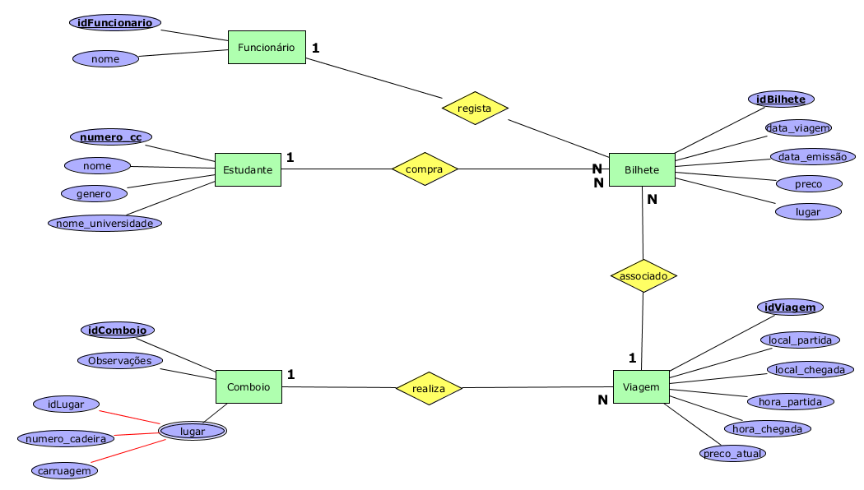
Figura 1 – Desenho do Diagrama ER
  - Verificação de redundâncias no modelo
Para a verificação de redundâncias no modelo foram seguidos os seguintes passos:
- Voltar a examinar todos os relacionamentos 1:1;
Este passo tem o objetivo de proteger o modelo dos casos em que identificamos duas entidades que representem o mesmo objeto. Ou seja, quando temos duas entidades que são sinónimos, devemos converge-las apenas numa. Após rever o modelo conceptual verificamos que não possuímos nenhum relacionamento 1:1.
- Remover relacionamentos com redundância;
Quando a mesma informação pode ser obtida por mais do que um relacionamento dizemos que existe redundância.
Através da simples visualização do nosso modelo conceptual verificamos que não existem redundâncias nos relacionamentos.
- Considerar a dimensão do tempo nos relacionamentos;
O significado do relacionamento entre duas entidades pode variar ao longo do tempo. Por esse motivo, examinamos os vários relacionamentos e não conseguimos encontrar situações que pudessem comprometer a redundância do modelo em função do tempo.
  - Validar modelo conceptual contra transações de utilizador
Neste momento esta definido um modelo conceptual que representa os requisitos impostos pelo Comboio Académico. Assim, justifica-se o controlo do modelo de forma a garantir que este é capaz de dar respostas às interrogações exigidas pelo utilizador. Se este modelo não conseguir responder a algumas das interrogações observadas, então significa que houve algum erro na modelação e alguns passos da modelação conceptual terão de ser repetidos e analisados novamente. Assim, as perguntas que o grupo entendeu serem as mais importantes são:

Quantos bilhetes foram reservados num determinado dia?
Para saber quantos bilhetes foram reservados num determinado dia apenas precisamos da entidade bilhete, a partir da qual adquirimos toda a informação importante para a obtenção do fim pedido.

Qual o número de reservas que determinado Estudante fez entre duas datas?
Esta pergunta é importante, pois percebe-se de que forma o cliente esta satisfeito com os serviços. Para sabermos quantas reservas foram efetuadas por um dado cliente, temos de ver o número do cliente na tabela bilhete e somar as várias reservas nas respetivas datas.

Qual a hora marcada de uma determinada viagem?
Para saber qual a hora de uma determinada viagem, basta aceder à entidade Viagem e indicar o respetivo número, conseguindo assim saber qual a sua hora.

Qual o número do comboio que faz uma determinada viagem?
Para sabermos o número do comboio que efetua uma determinada viagem basta percorrer a tabela viagem que contém um atributo.

Conseguimos aceder aos lugares que ainda não foram reservados para a viagem X no dia Y?
Sim. Através do dia e do número da viagem, conseguimos saber qual o comboio que realiza a viagem X, ou seja, temos acesso a todos os lugares desse comboio. Para saber os lugares que ainda não foram reservados, basta excluir da lista de todos os lugares desse comboio, aqueles que já estão associados a um bilhete dessa viagem nesse dia.

Podemos consultar os horários de uma viagem com local inicial X e local final Y?
Sim. Uma vez que cada viagem é realizada todos os dias numa determinada hora, é possível consultar a hora de todas as viagens existentes com local inicial X e local final Y.
  - Revisão do modelo com o utilizador
Após a realização do modelo conceptual, este foi revisto pelo utilizador. Nenhum problema foi detetado e por isso o modelo de dados foi aceite.
- Modelo Lógico
  - Derivar relações para o modelo lógico de dados

4.1.1. Entidades fortes
As entidades presentes no nosso modelo conceptual são: Estudante, Funcionário, Bilhete, Viagem e Comboio. Todas estas entidades são entidades fortes e, como tal, cada uma destas vai corresponder à criação de uma tabela com os atributos dessa entidade.
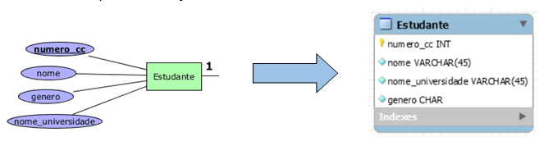Figura 2 – Conversão do modelo conceptual para modelo lógico (entidade Estudante)
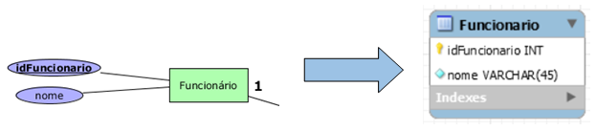
Figura 3 – Conversão do modelo conceptual para modelo lógico (entidade Funcionário)

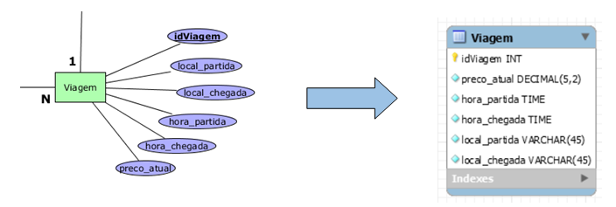
Figura 4 – Conversão do modelo conceptual para modelo lógico (entidade Viagem)
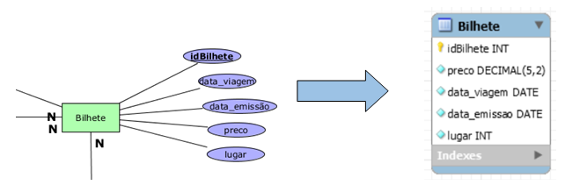
Figura 5 – Conversão do modelo conceptual para modelo lógico (entidade Bilhete)
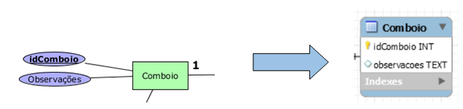
Figura 6 – Conversão do modelo conceptual para modelo lógico (entidade Comboio)

4.1.2. Entidades fracas
No nosso modelo conceptual não há nenhuma ocorrência de entidades fracas.

4.1.3. Relacionamentos binários 1:N
No nosso modelo conceptual todos os relacionamentos são de 1:N. Para cada um destes relacionamentos, a entidade que se encontra do lado de maior cardinalidade (N) vai possuir como chave estrangeira uma referência à entidade com menor cardinalidade (1).
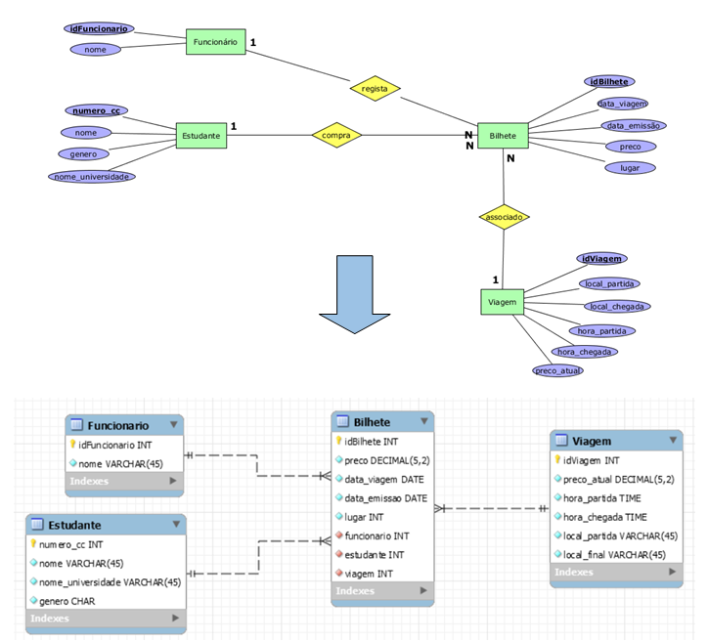
Figura 7 – Conversão do modelo conceptual para o modelo lógico (relacionamentos 1:N com a entidade Bilhete)

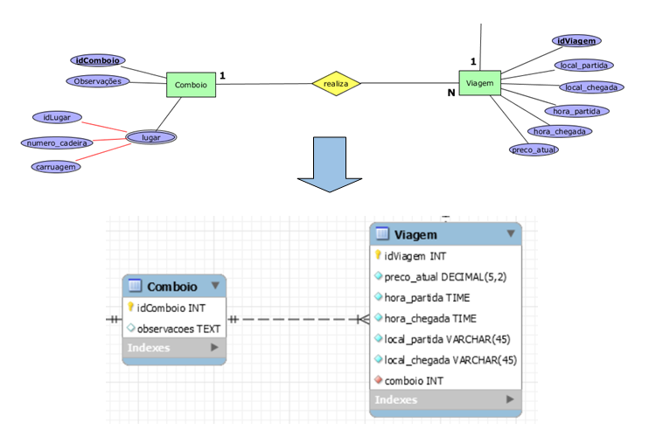
Figura 8 - Conversão do modelo conceptual para o modelo lógico (relacionamento 1:N entre Comboio e Viagem)

4.1.4. Relacionamentos 1:1
No nosso modelo conceptual não existem relacionamentos 1:1.

4.1.5. Relacionamentos recursivos 1:1
No nosso modelo conceptual não existem relacionamentos recursivos 1:1.

4.1.6. Relacionamentos superclasse/subclasse
No nosso modelo conceptual não existem relacionamentos superclasse/subclasse.

4.1.7. Relacionamentos N:M
No nosso modelo conceptual não existem relacionamento N:M.

4.1.8. Relacionamentos Complexos
No nosso modelo conceptual não existem relacionamentos complexos.

4.1.9. Atributos multivalor
No nosso modelo conceptual existe um atributo multivalor, o lugar. Como tal, para este atributo é criada uma nova tabela. Nesta tabela, cujo nome é o mesmo do atributo, é colocada uma cópia da chave primária da entidade à qual pertence o atributo, que também faz parte da chave primária.

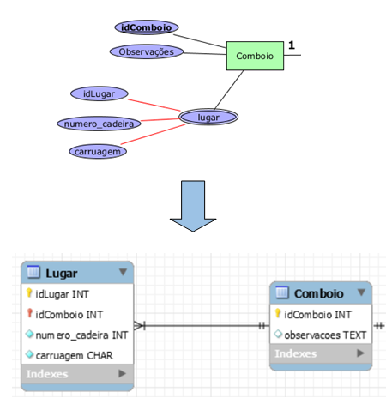
Figura 9 - Conversão do modelo conceptual para o modelo lógico (atributo multivalor Lugar)
  - Validar relações usando normalização
Após analisarmos as dependências funcionais de cada relação verificamos que as tabelas respeitam as três primeiras regras de normalização, e como tal, podemos concluir que se encontram normalizadas até à terceira forma normal da normalização.
  - Validar relações com as transações do utilizador
Neste ponto decidimos implementar três das mais importantes transações, que no contexto desta base de dados, são suportadas pelo modelo lógico através da realização do mapa de transações.
A primeira transação definida torna possível a inserção de um novo Estudante que poderá efetuar reservas e usufruir do comboio Académico.
A segunda transação permite adicionar um novo funcionário à empresa, que realiza o processo de registo das reservas.
Para finalizar, a terceira transação corresponde à inserção de um novo bilhete, este que é o requisito para poder realizar as viagens para os destinos pretendidos.

- Inserir novo Estudante
Esta primeira transação de inserção de um novo estudante começa por inserir um estudante na tabela Estudante incluindo o seu número de C.C, nome, nome da universidade em que estuda e o seu género.

- Inserir novo Funcionário
Esta transação permite o registo de um novo funcionário executando uma inserção na tabela Funcionário. Esta inserção tem que incluir o número do funcionário, bem como o seu nome.
- Inserir novo Bilhete
Esta transação é a ação mais importante do sistema pois sem ele o Comboio Académico não prestava serviços. Para iniciar, começamos por inserir o novo bilhete na tabela bilhete incluindo o seu preço, data da viagem, data de emissão como o número da viagem que pretende viajar. De seguida, é necessário introduzir as informações relativas ao estudante que está a efetuar a reserva, do funcionário que está a registá-la, assim como da viagem correspondente.
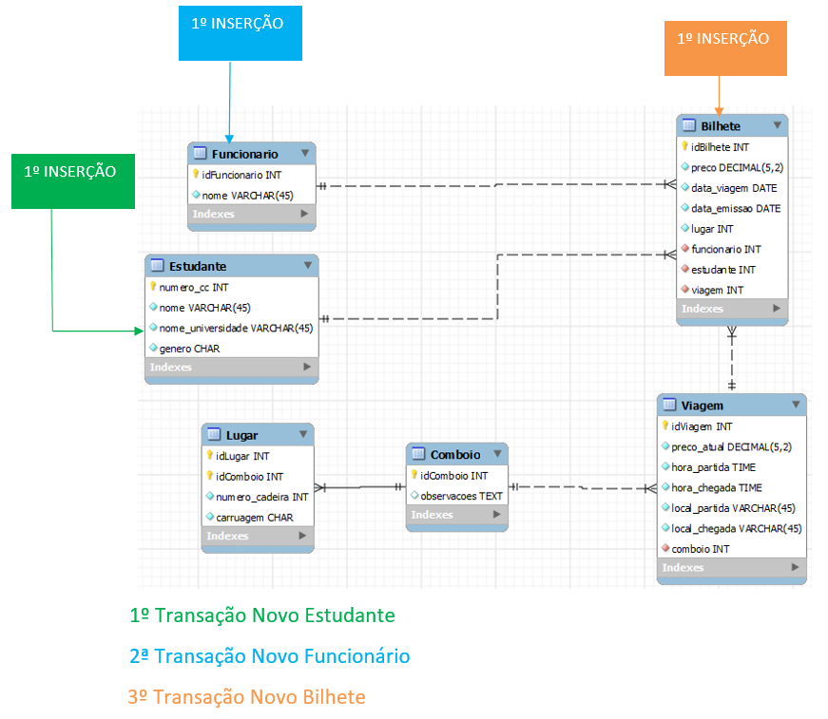
Figura 10 – Transações com o utilizador
  - Elaboração e validação do esquema lógico
Após a elaboração do modelo lógico através da passagem efetuada no ponto 4.1 e das validações presentes nos pontos 4.2 e 4.3, conclui-se que o esquema lógico se encontra corretamente elaborado.
De seguida, apresentamos uma imagem do esquema lógico elaborado.
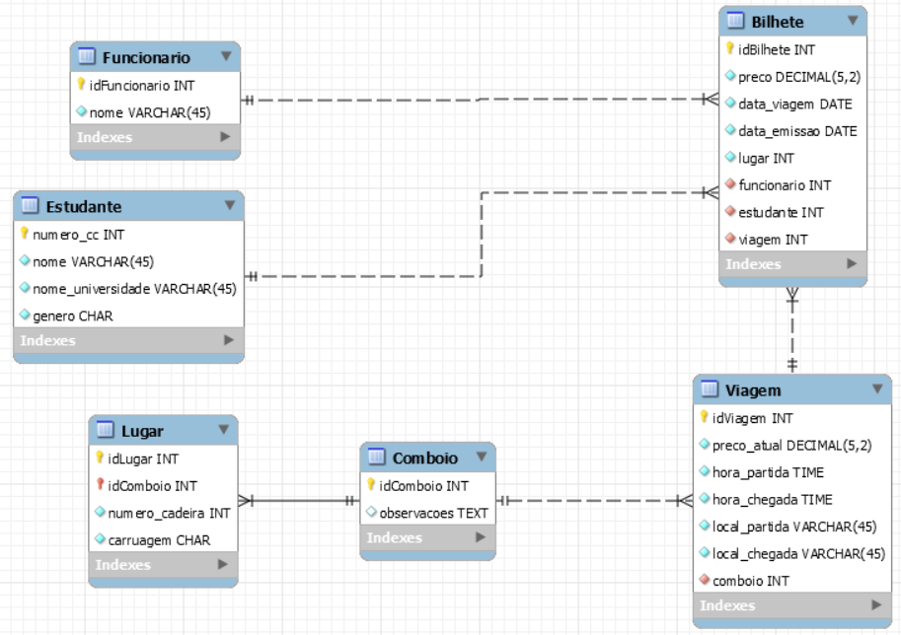
Figura 11 – Modelo lógico
  - Revisão do modelo lógico com o utilizador
Após a elaboração do modelo lógico, é importante rever o modelo com o utilizador, com o intuito de assegurar que não existe nenhuma falha que possa causar problemas no futuro.
Posto isto, e após efetuarmos esta revisão, conclui-se que o problema em questão estava representado corretamente no modelo lógico construído.
  - Definição do tamanho inicial da base de dados e análise do seu crescimento futuro
Tendo em conta os requisitos, consideramos que o tamanho inicial da base de dados terá:
- 4 funcionários;
- 14 estudantes;
- 4 comboios:
  - 2 comboios com duas carruagens de 3 lugares cada;
  - 2 comboios com uma única carruagem com 8 lugares;
- 10 viagens
  - 2 viagens realizadas pelo comboio 1;
  - 2 viagens realizadas pelo comboio 2;
  - 4 viagens realizadas pelo comboio 3;
  - 2 viagens realizadas pelo comboio 4;
- 21 bilhetes
  - 3 bilhetes para a viagem 1;
  - 1 bilhete para a viagem 2;
  - 2 bilhetes para a viagem 3;
  - 6 bilhetes para a viagem 4;
  - Nenhum bilhete para a viagem 5;
  - 1 bilhete para a viagem 6;
  - 2 bilhetes para a viagem 7;
  - 2 bilhetes para a viagem 8;
  - 1 bilhete para a viagem 9;
  - 3 bilhetes para a viagem 10;

A base de dados pode ser aumentada no futuro, uma vez que não encontramos nenhum problema que possa ocorrer quando existe um aumento de dados na BD.

- Modelo Físico
  - Tradução do modelo lógico para o SGBD e implementação
Nesta parte do trabalho, traduzimos o modelo lógico construído para a sua implementação física, através do SGDB MySQL.

5.1.1. Relações base
Nesta primeira fase da implementação do modelo físico, foram criadas todas as tabelas que constituem o modelo lógico de dados.
Assim, para cada relação, apresenta-se o domínio dos seus atributos e a sua estrutura:

- Estudante

Domínio:
numero_cc | número inteiro positivo não nulo
nome | sequência de caracteres variável não nula
nome_universidade | sequência de caracteres variável não nula
genero | caracter não nulo

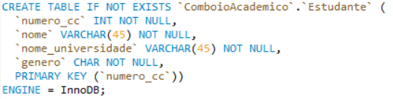
Figura 12 – MySQL criação da tabela Estudante

- Funcionário

Domínio:
idFuncionario | número inteiro positivo não nulo
nome | sequência de caracteres variável não nula

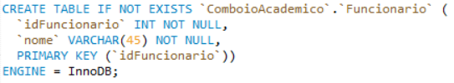
Figura 13 – MySQL criação da tabela Funcionário

- Comboio
Domínio:
idComboio | número inteiro positivo não nulo
observacoes | texto

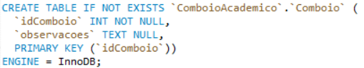
Figura 14 – MySQL criação da tabela Comboio

- Lugar
Domínio:
idLugar | número inteiro positivo não nulo
IdComboio | número inteiro positivo não nulo
numero_cadeira | número inteiro positivo não nulo
carruagem | caracter não nulo

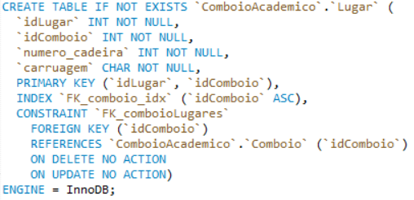
Figura 15 – MySQL criação da tabela Lugar

- Viagem
Domínio:
idViagem | número inteiro positivo não nulo
preco_atual | número decimal positivo não nulo
hora_partida | variável do tipo tempo não nula
hora_chegada | variável do tipo tempo não nula
local_partida | sequência de caracteres não nula
local_chegada | sequência de caracteres não nula
comboio | número inteiro positivo não nulo

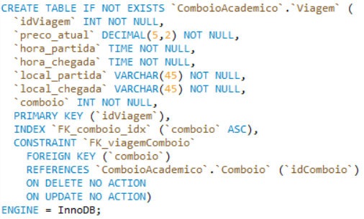
Figura 16 – MySQL criação da tabela Viagem

- Bilhete
Domínio:
idBilhete | número inteiro positivo não nulo
preco | número decimal positivo não nulo
data_viagem | variável do tipo data não nula
data_emissao | variável do tipo data não nula
lugar | número inteiro positivo não nulo
funcionario | número inteiro positivo não nulo
estudante | número inteiro positivo não nulo
viagem | número inteiro positivo não nulo
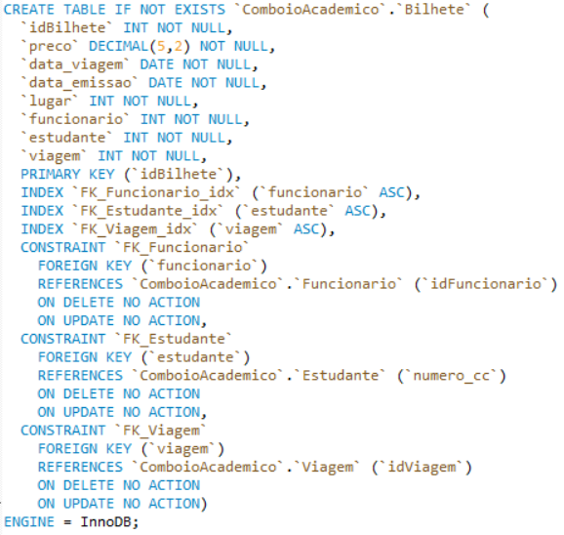
Figura 17 – MySQL criação da tabela Bilhete

5.1.2. Representação dos atributos derivados
No nosso modelo já anteriormente apresentado neste relatório, não existem atributos derivados.

5.1.3. Povoamento da Base de Dados
- Estudante
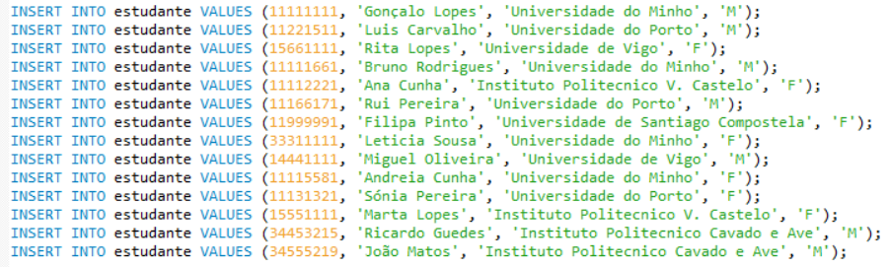
Figura 18 – Povoamento Estudante

- Funcionário
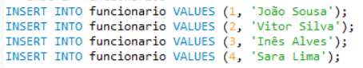
Figura 19 – Povoamento Funcionário

- Comboio
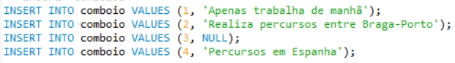
Figura 20 – Povoamento Comboio

- Lugar
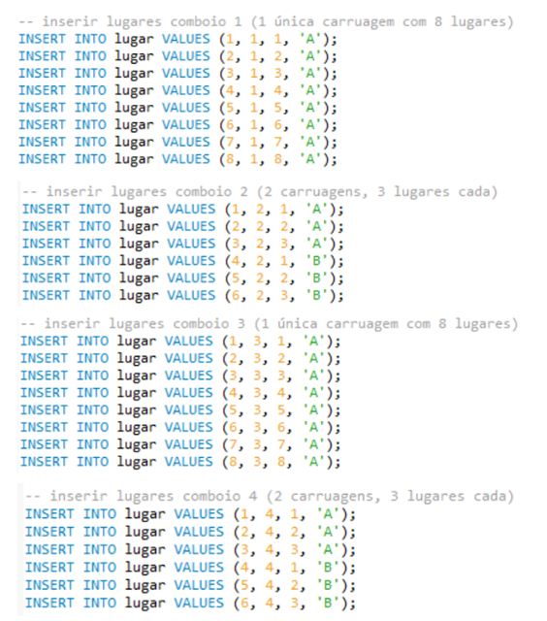
Figura 21 – Povoamento Lugar
- Viagem
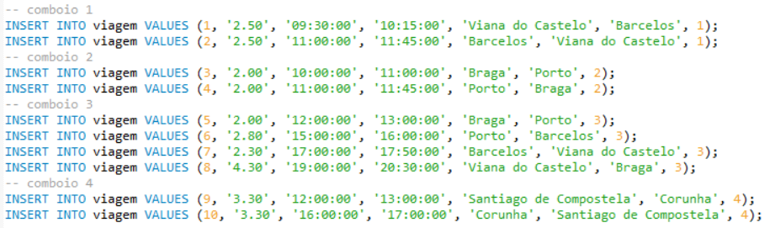
Figura 22 – Povoamento Viagem

- Bilhete

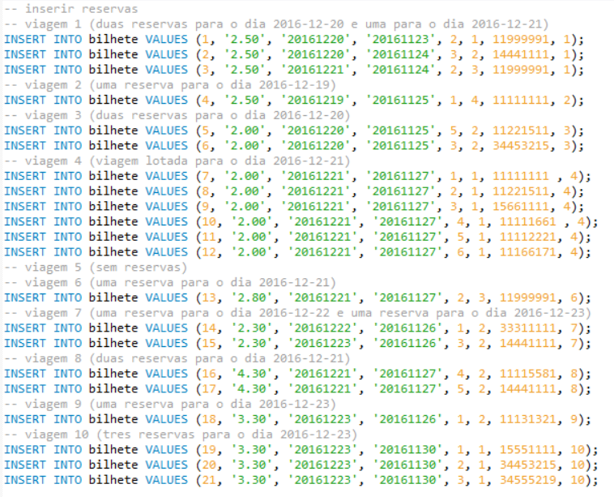
Figura 23 – Povoamento Bilhete

5.1.4. Restrições
As restrições que foram detetas para o problema, são as seguintes:
- Um estudante não pode comprar mais do que um bilhete para a mesma viagem, no mesmo dia.
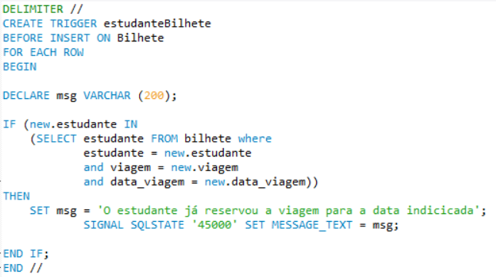
Figura 24 – Trigger estudanteBilhete
Para verificar a correta implementação deste trigger, inserimos um bilhete para uma viagem que o estudante já tinha reservado, na mesma data:

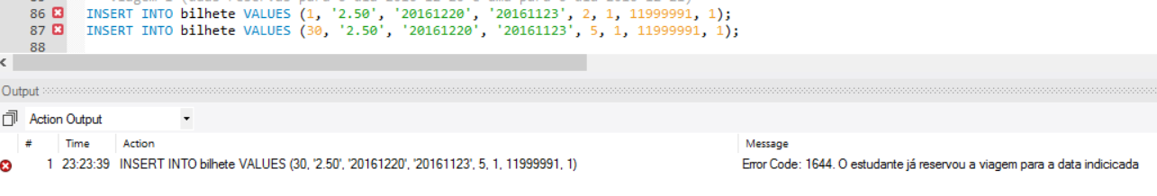
Figura 25 – Comprovativo do correto funcionamento do trigger estudanteBilhete

- Um bilhete novo não pode ser associado a um lugar já ocupado para essa viagem, nesse mesmo dia.
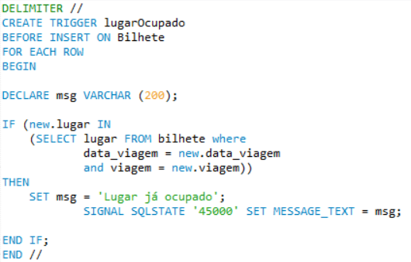
Figura 26 – Trigger lugarOcupado

Tal como para o trigger anterior, apresentamos de seguida o comprovativo do seu correto funcionamento:
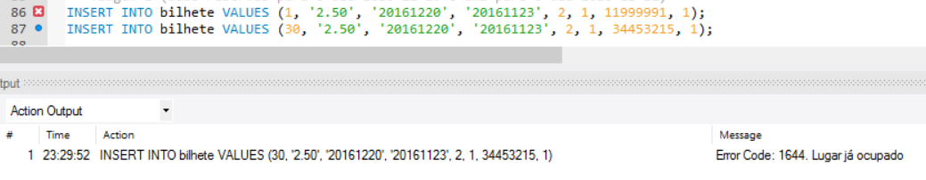
Figura 27 – Comprovativo do correto funcionamento do trigger lugarOcupado

  - Análise de transações
Neste ponto procede-se à análise das transações anteriormente indicadas no 4.3 onde as principais transações deste projeto são:
- Inserir novo Estudante;
- Inserir novo Funcionário;
- Inserir novo Bilhete;
Apesar destas transações constituírem processos simples, previmos que as tabelas Estudante, Bilhete e Funcionário serão as que terão um maior número de acessos.
Na tabela seguinte pode ser vista a relação das transações com as operações sobre as tabelas a que estas acedem.
I – Insert / R – Read / D – Delete / U – Update
 | Inserir novo Estudante |  |  |  | Inserir novo Funcionário |  |  |  | Inserir novo Bilhete
 | I | R | D | U | I | R | D | U | I | R | D | U
Estudante | X |  |  |  |  |  |  |  |  | X
Funcionário |  |  |  |  | X |  |  |  |  | X
Viagem |  |  |  |  |  |  |  |  |  | X
Bilhete |  |  |  |  |  |  |  |  | X
Tabela 4 – Relações das transações com as operações sobre tabelas

- Inserir estudante
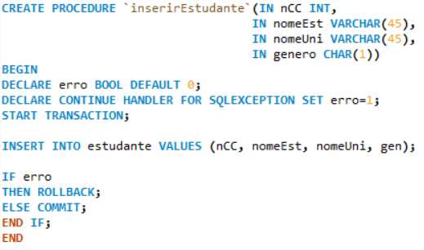
Figura 28- Transação inserir novo estudante

- Inserir funcionário
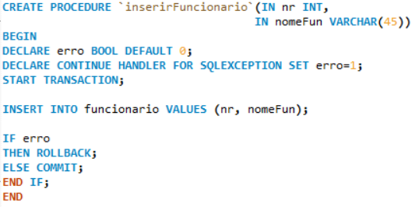
Figura 29 – Transação inserir novo funcionário

- Inserir bilhete
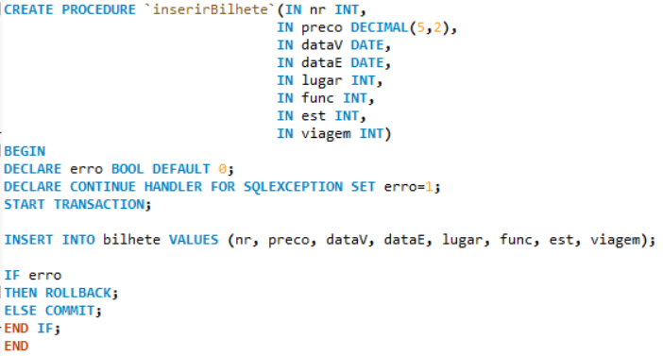
Figura 30 – Transação inserir novo bilhete
  - Estimativa dos requisitos do espaço em disco com base no SGBD escolhido
Neste ponto é feita uma estimativa do espaço necessário em disco para a fase inicial da base de dados.
Em primeiro lugar, calculamos o espaço necessário para cada registo de cada tabela, tendo em conta o tipo de dados de cada atributo. De seguida, com base neste valor total calculado para cada registo de cada tabela, multiplicamos pelo número de dados que foram inseridos inicialmente na base de dados.

Estudante:
Atributos | Tipo | Tamanho (Bytes)
numero_cc | INT | 4
nome | VARCHAR(45) | 45
nome_universidade | VARCHAR(45) | 45
genero | CHAR | 1
Tabela 5 – Tamanhos dos atributos de Estudante
Para cada registo da tabela Estudante, são ocupados 4 + 45 +45 +1 = 95 bytes. Como temos cardinalidade 14 nesta tabela, dá um total de 14 * 95 = 1330 bytes.

Funcionário:
Atributos | Tipo | Tamanho (Bytes)
idFuncionário | INT | 4
nome | VARCHAR(45) | 45
Tabela 6 – Tamanho dos atributos de Funcionário

Para cada registo da tabela Funcionário, são ocupados 4 + 45 = 49 bytes. Como temos cardinalidade 4 nesta tabela, dá um total de 4 * 49 = 196 bytes.

Viagem:
Atributos | Tipo | Tamanho (Bytes)
idViagem | INT | 4
preço_atual | DECIMAL | 5
hora_partida | TIME | 5
hora_chegada | TIME | 5
local_partida | VARCHAR(45) | 45
local_chegada | VARCHAR(45) | 45
comboio | INT | 4
Tabela 7 – Tamanho dos atributos da Viagem
Para cada registo da tabela Viagem, são ocupados 4 + 5 + 5 + 5 + 45 + 45 + 4 = 113 bytes. Como temos cardinalidade 10 nesta tabela, dá um total de 10 * 113 = 1130 bytes.

Comboio:
Atributos | Tipo | Tamanho (Bytes)
idComboio | INT | 4
observaçoes | TEXT | 42
Tabela 8 – Tamanho dos atributos de Comboio
Considerado que para o tipo de dados TEXT, um valor estimado pode ser de 40 caracteres, para cada registo da tabela Comboio, são ocupados 4 + 42 = 46 bytes. Como temos cardinalidade 4 nesta tabela, dá um total de 4 * 46 = 184 bytes.

Lugar:
Atributos | Tipo | Tamanho (Bytes)
idLugar | INT | 4
IdComboio | INT | 4
numero_cadeira | INT | 4
carruagem | CHAR | 1
Tabela 9 – Tamanho dos atributos de Lugar
Para cada registo da tabela Lugar, são ocupados 4 + 4 + 4 + 1 = 13 bytes. Como temos cardinalidade 28 nesta tabela, dá um total de 28 * 13 = 364 bytes.

Bilhete:
Atributos | Tipo | Tamanho (Bytes)
idBilhete | INT | 4
preco | DECIMAL | 5
data_viagem | DATE | 3
data_emissao | DATE | 3
lugar | INT | 4
funcionario | INT | 4
estudante | INT | 4
viagem | INT | 4
Tabela 10 – Tamanho dos atributos de Bilhete

Para cada registo da tabela Funcionário, são ocupados 4 + 5 + 3 + 3 + 4 + 4 + 4 + 4 = 31 bytes. Como temos cardinalidade 21 nesta tabela, dá um total de 21 * 31 = 651 bytes.

Para calcular o espaço em disco ocupado pelo nosso SBD é preciso somar o tamanho ocupado pelas várias tabelas. Fazendo 1330 + 196 + 1130 + 184 + 364 + 651 = 3855 bytes, o espaço necessário para o povoamento inicial é de aproximadamente 3.855 KBytes.

  - Definição das vistas dos utilizadores e regras de acesso
Neste tópico são apresentadas as regras de acesso de cada perfil de utilização da base de dados.
Como tal, existem dois utilizadores que interagem com a base de dados, sendo que estes têm permissões de acesso diferentes à BD.
- Funcionário – Utilizador que regista as reservas no sistema
- Administrador – responsável por gerir todos os conteúdos da BD

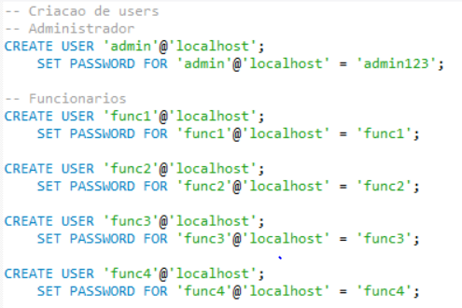
Figura 31 – Criação de User’s
De seguida, implementamos as diferentes permissões para cada utilizador:

- Funcionário – Cada funcionário pode consultar todas as tabelas, no entanto apenas pode consultar, inserir, remover, e atualizar dados das tabelas Estudante e Bilhete.
- Administrador – Pode consultar, inserir, remover e atualizar os dados de qualquer tabela.

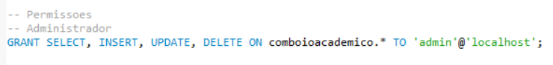
Figura 32 – Permissões do Administrador

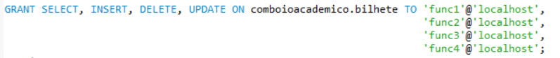
Figura 33 – Permissões do Funcionário em Bilhete

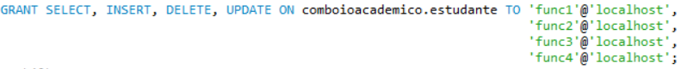
Figura 34 - Permissões do Funcionário em Estudante

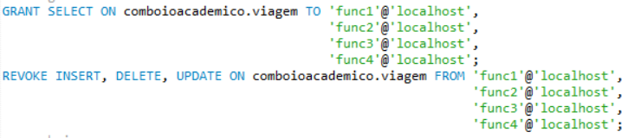
Figura 35 - Permissões do Funcionário em Viagem

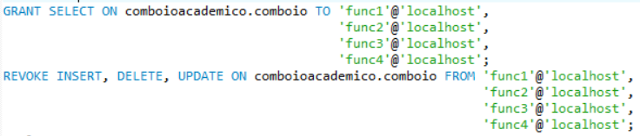
Figura 36 - Permissões do Funcionário em Comboio

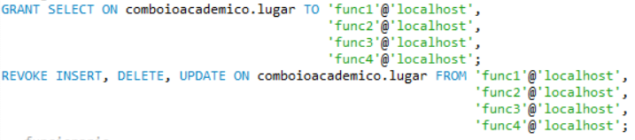
Figura 37 - Permissões do Funcionário em Lugar

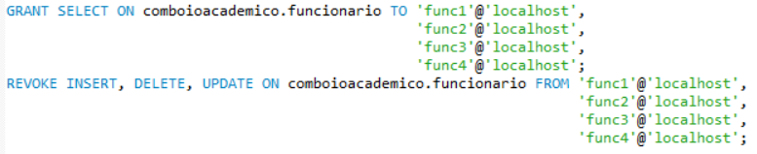
Figura 38 - Permissões do Funcionário em Funcionário

- Conclusões e Trabalho Futuro
Terminada a realização do projeto, conseguimos concluir que é crucial fazer uma boa análise de requisitos que o sistema deve respeitar, uma vez que esta vai influenciar a estruturação e implementação do sistema de base de dados.
Após o levantamento e análise de requisitos, identificamos as diferentes entidades fundamentais, os seus atributos e os relacionamentos existentes entre estas. Foi importante também realizar uma boa interpretação dos atributos, uma vez que foi necessário identificar um atributo como atributo composto e multivalor. De seguida, determinamos os domínios dos atributos e identificamos as chaves primárias, candidatas e alternativas correspondentes a cada entidade. Verificamos também se existiam redundâncias no modelo, à qual conseguimos concluir que não existia qualquer tipo de problema. Posto isto, conseguimos elaborar o modelo conceptual para o nosso trabalho, que foi validado com as transações de utilizador. Nesta fase, tivemos algumas dificuldades que foram esclarecidas em conjunto com o professor.
Uma vez validado o modelo conceptual prosseguimos para implementação do modelo lógico. Nesta etapa foi fundamental perceber como tínhamos que implementar as diferentes entidades, os seus relacionamentos, bem como os atributos. As maiores preocupações do grupo no processo de passagem do modelo conceptual para o modelo lógico, estão relacionados com a integridade dos dados e a normalização uma vez que são estas que garantem a consistência dos dados e a ausência de redundância. Já depois de implementado o modelo, este foi validado com as transações de utilizador. Foi também definido um tamanho inicial para a base de dados, assim como uma análise do crescimento futuro.
Finalmente, traduzimos o modelo lógico para o modelo físico, onde tivemos bastante preocupação com as relações base, assim como com as restrições fundamentais para o sistema. Em seguida, analisamos e implementamos as diferentes transações de utilizador já identificadas anteriormente no modelo lógico. Foi importante também fazer uma estimativa do espaço em disco que o sistema ocupa, para compreender se existia algum problema de tamanho excessivo. Por último, definimos os diferentes perfis de utilizadores, assim como as diferentes regras de acesso que cada um tem.
A realização deste projeto permitiu-nos consolidar os conhecimentos adquiridos na unidade curricular, bem como identificar algumas lacunas que temos que corrigir futuramente.

Referências
[1] Thomas Connolly, Carolyn Begg 2005. Database Systems: A Practical Approach To Design, Implementation, and Management, 4ª edição, Adisson Wesley.

Lista de Siglas e Acrónimos
BD Base de Dados
ER Entidade - Relacionamento
SBD Sistema de Base de Dados
SGBD Sistema Gestor de Base de Dados
SBDR Sistema de Base de Dados Relacional
MV Multivalor

